АДМИНИСТРАЦИЯ

ШЕКАЛОВСКОГО СЕЛЬСКОГО ПОСЕЛЕНИЯ

РОССОШАНСКОГО МУНИЦИПАЛЬНОГО РАЙОНА

ВОРОНЕЖСКОЙ ОБЛАСТИ

ПОСТАНОВЛЕНИЕ

от 21.02.2024 года № 15

с. Шекаловка

О внесении изменений в постановление администрации Шекаловского сельского поселения от 24.05.2021г. № 34 «Об утверждении схемы размещения нестационарных торговых объектов на территории Шекаловского сельского поселения Россошанского муниципального района Воронежской области»

В соответствии с Федеральным законом от 28.12.2009 N 381-ФЗ «Об основах государственного регулирования торговой деятельности в Российской Федерации», приказом департамента предпринимательства и торговли Воронежской области от 22.11.2022 года № 172 «Об утверждении Порядка разработки и утверждения органами местного самоуправления муниципальных образований Воронежской области схем размещения нестационарных торговых объектов», Уставом Шекаловского сельского поселения Россошанского муниципального района Воронежской области, администрация Шекаловского сельского поселения Россошанского муниципального района Воронежской области

ПОСТАНОВЛЯЕТ:

1. Внести в постановление администрации Шекаловского сельского поселения от 24.05.2021г. № 34 «Об утверждении схемы размещения нестационарных торговых объектов на территории Шекаловского сельского поселения Россошанского муниципального района Воронежской области» следующие изменения:

1.1. Перечень нестационарных торговых объектов, расположенных на территории Шекаловского сельского поселения Россошанского муниципального района Воронежской области изложить в новой редакции согласно приложению № 1 к настоящему постановлению.

1.2. Схемы размещения нестационарных торговых объектов на территории Шекаловского сельского поселения Россошанского муниципального района Воронежской области изложить в новой редакции согласно приложениям №2, №3, №4 к настоящему постановлению.

2.Настоящее постановление опубликовать в «Вестнике муниципальных правовых актов Шекаловского сельского поселения Россошанского муниципального района Воронежской области» и разместить на сайте администрации Шекаловского сельского поселения.

3.Постановление вступает в силу с момента опубликования.

4.Контроль за исполнением настоящего постановления возложить на главу Шекаловского сельского поселения.

|  |  |  |
| --- | --- | --- |
| Глава Шекаловского  сельского поселения |  | В.Н.Рябоволов |

Приложение № 1

к постановлению администрации Шекаловского сельского поселения

от 21.02.2024 года № 15

|  |  |  |  |  |  |  |  |  |  |  |  |
| --- | --- | --- | --- | --- | --- | --- | --- | --- | --- | --- | --- |
|  |  | |  | П Е Р Е Ч Е Н Ь | | | |  | | |  |
|  | нестационарных торговых объектов, расположенных на территории | | | | | | | | |
|  | Шекаловского сельского поселения  Россошанского муниципального района Воронежской области | | | | | | | | |
|  |  |  |  | |  |  |  | |  |
| №п/п | Адресный ориентир НТО | Площадь НТО, м2 | Количество размещенных НТО по одному адресному ориентиру | | Период размещения | Группа реализуемых товаров | Вид НТО | | Информация об использовании объекта субъектами предпринима-  тельства |
|  | 1 | 2 | 3 | | 4 | 5 | 6 | | 7 |
| 1. | х. Новоселовка, ул.Меловая | 10 | 1 | | круглогодично | по заявлению | Автолавка | | Проектируемый, МСП |
| 2. | х.Ендовино, ул. Лесная | 15 | 1 | | круглогодично | по заявлению | Автолавка | | Проектируемый, МСП |
| 3. | х.Легкодымовка 1-я, ул. Степная | 10 | 1 | | круглогодично | по заявлению | Автолавка | | Проектируемый, МСП |
| 4. | ИТОГО: | 35 | 3 | |  |  |  | |  |

Приложение №2

к постановлению администрации Шекаловского сельского поселения от 21.02.2024 года № 15

Схема размещения нестационарных торговых объектов на территории

Шекаловского сельского поселения Россошанского муниципального района Воронежской области

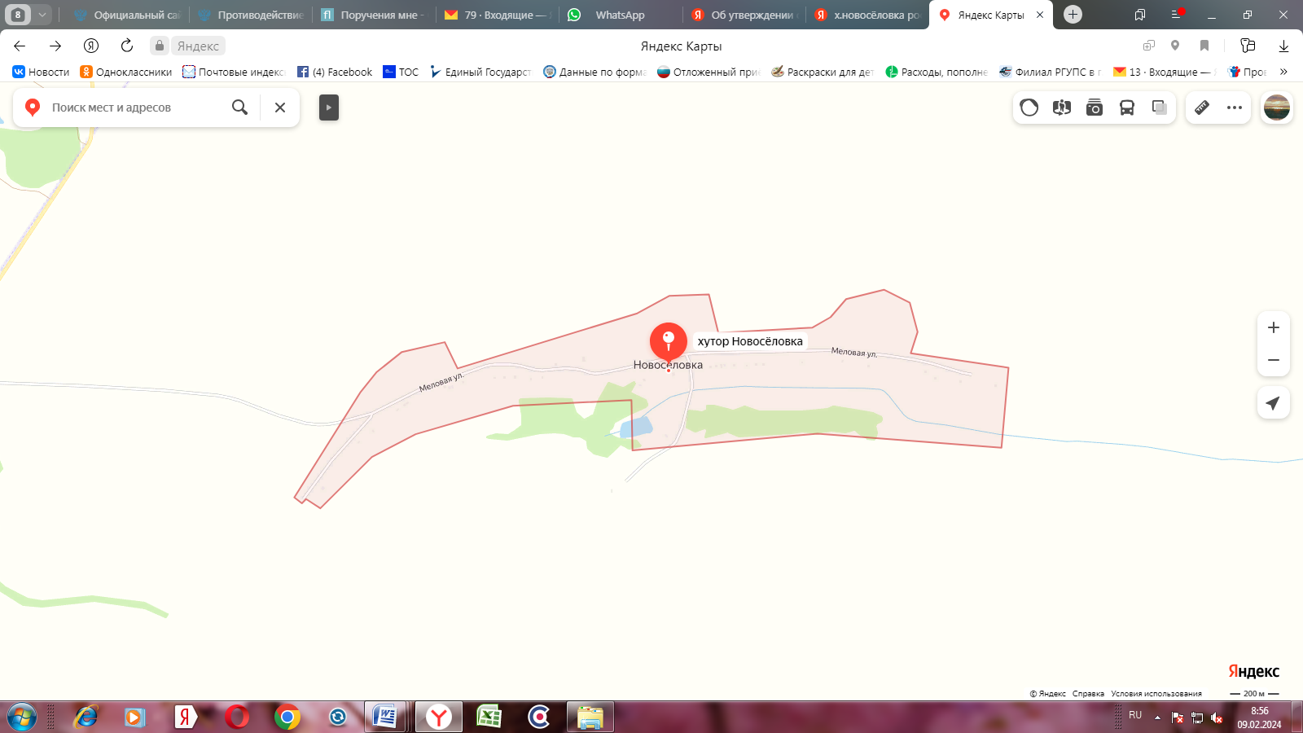

**1**

**Условные обозначения:**

**1**

- нестационарные торговые объекты ул.Меловая (проектируемое)

Приложение №3

к постановлению администрации Шекаловского сельского поселения от 21.02.2024 года № 15

Схема размещения нестационарных торговых объектов на территории

Шекаловского сельского поселения Россошанского муниципального района Воронежской области

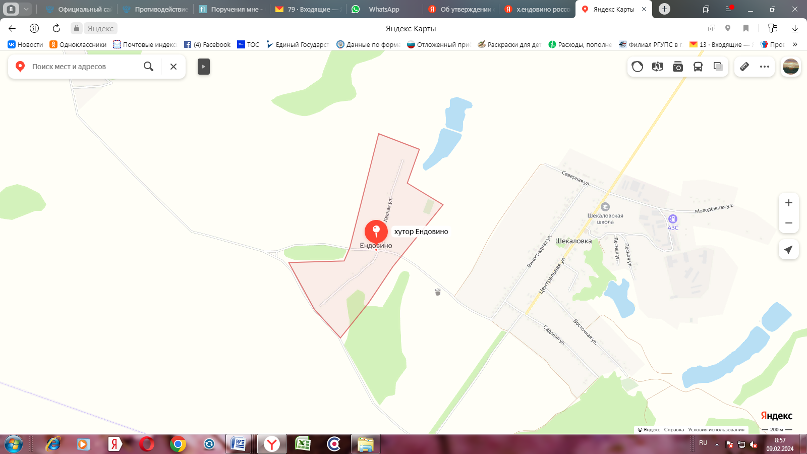

**2**

**2**

- нестационарные торговые объекты ул.Лесная (проектируемое)

**Условные обозначения:**

Приложение №4

к постановлению администрации Шекаловского сельского поселения от 21.02.2024 года № 15

Схема размещения нестационарных торговых объектов на территории

Шекаловского сельского поселения Россошанского муниципального района Воронежской области

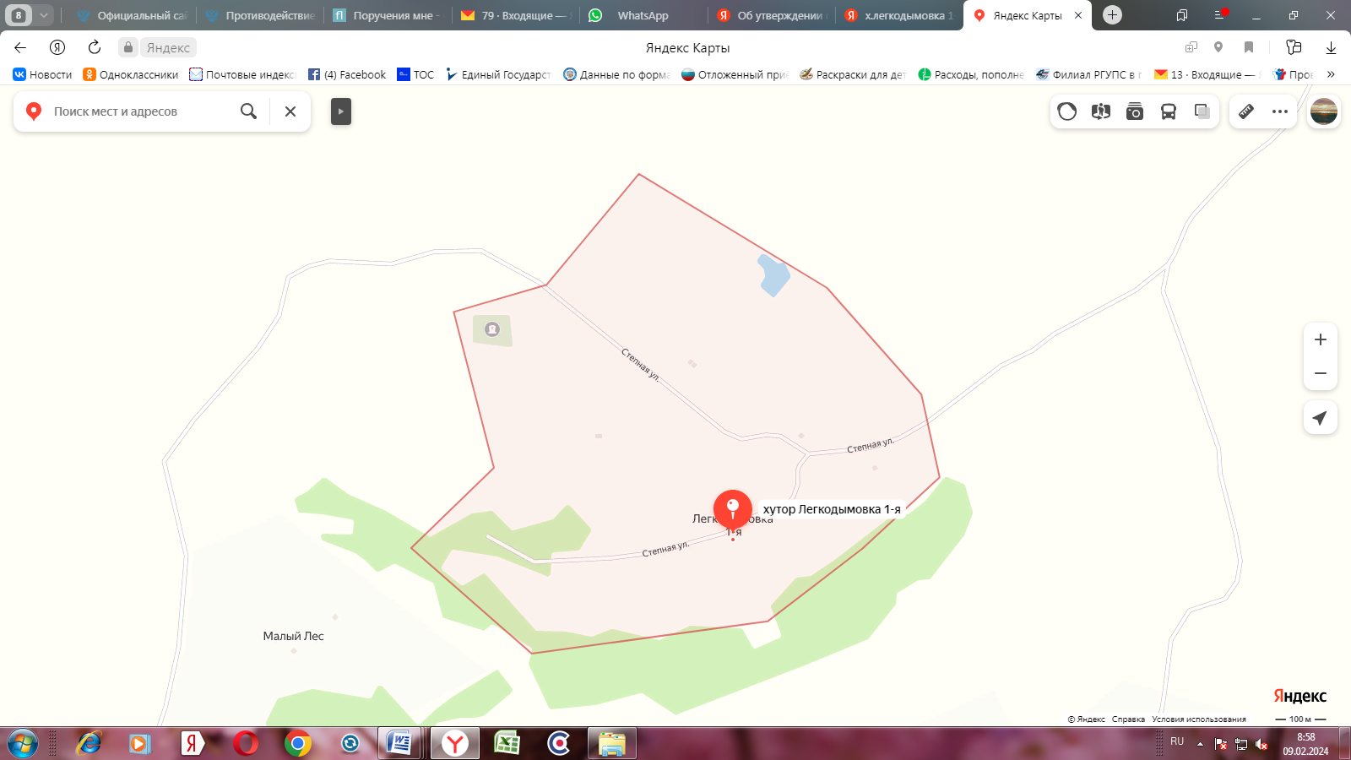

**3**

- нестационарные торговые объекты ул.Степная (проектируемое)

**Условные обозначения:**

**3**